 | МИНИСТЕРСТВО ОБРАЗОВАНИЯ РЕСПУБЛИКИ БАШКОРТОСТАН  Государственное бюджетное профессиональное образовательное учреждение  Уфимский колледж радиоэлектроники, телекоммуникаций и безопасности

УТВЕРЖДАЮ
Зам. директора
_____________ Л.Р. Туктарова
«29» августа 2017 г.

СБОРНИК МЕТОДИЧЕСКИХ УКАЗАНИЙ

ДЛЯ СТУДЕНТОВ ПО ВЫПОЛНЕНИЮ

ЛАБОРАТОРНЫХ РАБОТ
ДИСЦИПЛИНА «ОСНОВЫ ЭЛЕКТРОТЕХНИКИ»

Специальность 090201 «Компьютерные системы и комплексы»

СОГЛАСОВАНО
Зав. кафедрой
_____________ Г.Г.Хакимова
РАЗРАБОТАЛ:
Преподаватель
_____________ А.А.Левков

Уфа 2017г.

СОДЕРЖАНИЕ

 | Стр.
Предисловие………………………………………………………………… | 3

Лабораторная работа №1Изучение приборной базы для выполнения лабораторных работ, техника безопасности …………………………………7
Лабораторная работа №2 Исследование смешанного соединения
сопротивлений………………………………………………………………10
Лабораторная работа №3 Исследование неразветвленной цепи однофазного переменного тока …………………………………………………………..14
Лабораторная работа №4 Исследование параллельного соединения катушки и конденсатора…………………………………………………………….. 19

ПРЕДИСЛОВИЕ

Методические указания для студентов по выполнению практических занятий адресованы студентам очной формы обучения.
Методические указания созданы в помощь для работы на занятиях, подготовки к практическим занятиям, правильного составления отчетов.
Приступая к выполнению практической работы, необходимо внимательно прочитать цель работы, ознакомиться с требованиями к уровню подготовки в соответствии с федеральными государственными стандартами (ФГОС), краткими теоретическими сведениями, выполнить задания работы, ответить на контрольные вопросы для закрепления теоретического материала и сделать выводы.
Отчет по практической работе необходимо выполнить и сдать в срок, установленный преподавателем.
Наличие положительной оценки по практическим работам необходимо для допуска к экзамену, поэтому в случае отсутствия студента на уроке по любой причине или получения неудовлетворительной оценки за практическую необходимо найти время для ее выполнения или пересдачи.

Правила выполнения лабораторных работ
1. Студент должен прийти на лабораторное занятие подготовленным к выполнению лабораторной работы.
2. После проведения лабораторной работы студент должен представить отчет о проделанной работе.
3. Отчет о проделанной работе следует выполнять в журнале лабораторных работ на листах формата А4 с одной стороны листа.

Оценку по лабораторной работе студент получает, если:
- студентом работа выполнена в полном объеме;
- студент может пояснить выполнение любого этапа работы;
- отчет выполнен в соответствии с требованиями к выполнению работы;
- студент отвечает на контрольные вопросы на удовлетворительную оценку и выше.
Зачет по выполнению лабораторных работ студент получает при условии выполнения всех предусмотренных программой лабораторных работ после сдачи журнала с отчетами по работам и оценкам.
Внимание!Если в процессе подготовки к лабораторным работам возникают вопросы, разрешить которые самостоятельно не удается, необходимо обратиться к преподавателю для получения разъяснений или указаний в дни проведения дополнительных занятий.

Обеспеченность занятий
1.Учебно-методическая литература:
Основные источники:
-Теоретические основы электротехники: Учебник / Е.А. Лоторейчук. - М.: ИД ФОРУМ: НИЦ ИНФРА-М, 2017. - 320 с.
-Немцов М. В., Немцова М.Л..Электротехника и электроника : учебник для студ. образоват. учреждений сред.проф. образования/ - 8-е изд., стер. - М. : Издательский центр «Академия», 2015. - 480 с.
-Петленко Б.И., Иньков Ю.М. Электротехника и электроника.– 4-е изд., стереотип. - М.: Академия, 2014.- 320 с.

Интернет ресурсы:
-Москатов Е.А. Основы электронной техники: учебное пособие. [Электронный ресурс] – режим доступа: http:// www.moskatov.ru (2002-2016).
-Электронно-библиотечная система [Электронный ресурс] – режим доступа: http:// www.znanium.com/ (2017).
2.Лабораторный стенд , измерительные приборы.
3.Калькулятор (простой).
4.Карандаш простой.
5.Чертежные принадлежности: (линейка).

Порядок выполнения отчета по лабораторной работе

Ознакомиться с теоретическим материалом по лабораторной работе.
Записать краткий конспект теоретической части.
Выполнить предложенное задание.
Продемонстрировать результаты выполнения предложенных заданий преподавателю.
Ответить на контрольные вопросы.
Записать выводы о проделанной работе.

Лабораторная работа №1
«Изучение приборной базы для выполнения лабораторных работ, техника безопасности»

Цель: ознакомиться с методами выполнения лабораторных работ на лабораторном стенде, изучить измерительные приборы и способы их использования, ознакомиться с техникой безопасности.

Образовательные результаты, заявленные во ФГОС третьего поколения
Студент должен
уметь:
- рассчитывать электрические цепи постоянногои переменного тока;
- определять виды резонансов в электрических цепях.
знать:
- физические процессы в электрических цепях постоянногои переменного тока;
- основные элементы электрических цепей постоянногои переменного тока;
- основные законы и методы расчета электрических цепей;
- явление резонанса в электрических цепях.

Краткие теоретические и учебно-методические материалы по теме лабораторной работы
Сила тока измеряется амперметром, включаемым последовательно с тем участком цепи, на котором делаем замер, чтобы весь измеряемый ток проходил через амперметр. Чтобы включение амперметра не меняло режим работы цепи, его сопротивление должно быть очень небольшим. Недопустимо ошибочное включение амперметра параллельно, т.к. в силу его малого сопротивления это равносильно короткому замыканию участка, к которому подключили амперметр.
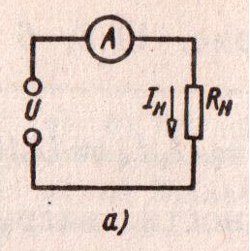
Напряжение измеряется вольтметром, который подключается параллельно к участку цепи на котором делаем замер, чтобы иметь на вольтметре то же напряжение. Чтобы невлиять на режим работы цепи при включении, волтметр должен иметь очень большое сопротивление. Ошибочное последовательное включение вольтметра опасности не представляет, т.к. в силу его большого сопротивления это разрыв цепи.
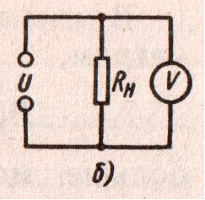
Инструкция по выполнению лабораторной работы
Порядок выполнения лабораторной работы.
1.Ознакомление со стендом для выполнения лабораторных работ
Внешний вид стенда показан на рисунке 1.

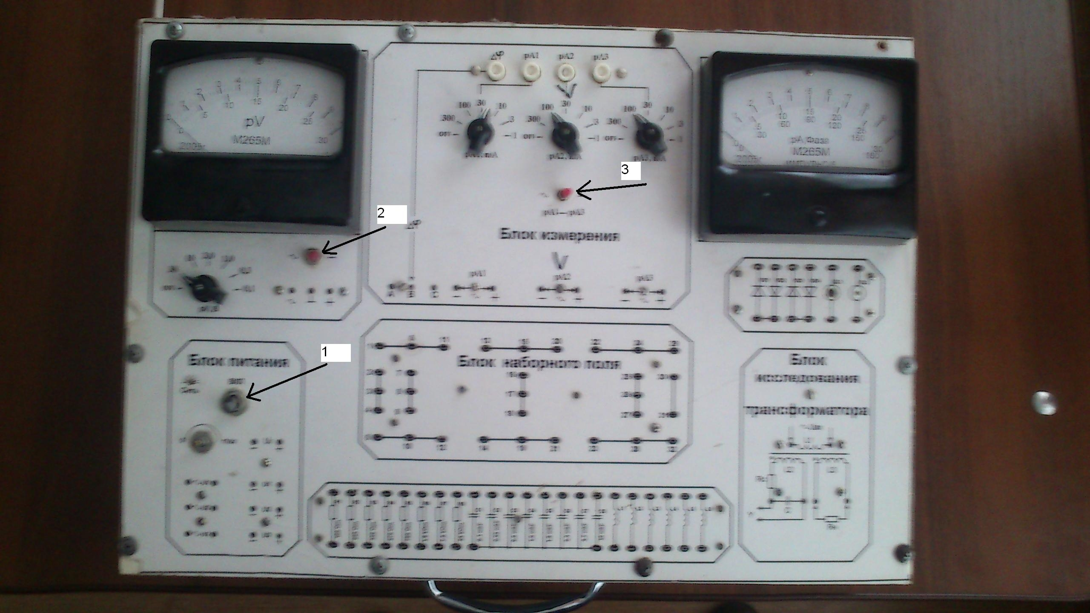

Рис.1- Внешний вид стенда

Стенд имеет шнур с вилкой, которую необходимо включить в розетку с напряжением 220В.На стенде имеется тумблер 1, предназначенный для включения питания. Выводы для подключения питания как постоянным, так и переменным током, уменьшают номинал напряжения сверху вниз. На панели стенда закреплен вольтметр оснащенный переключателем вида тока 2( - постоянный; переменный) и переключателем номинала измеряемого напряжения. На панели стенда закреплен амперметр оснащенный переключателем вида тока 3( - постоянный; переменный) и переключателем номинала измеряемого тока. Также на панели закреплены выводы магазина резисторов. магазина индуктивностей и магазина конденсаторов. На панель выведены разветвленные точки контакта с тремя выводами каждая, предназначенные для сборки через них схем лабораторных работ.
2. Собрать с помощью проводов схему(провода с разными типами наконечников для подключения источника питания и измерительных приборов, провода с однотипными наконечниками-для сборки промежуточной части схемы) с подключением приборов для замера общих тока и напряжения.

3. Предъявить схему для проверки преподавателю и с его разрешения включить питание.
4. Провести замеры общих тока и напряжения, результаты замера предъявить преподавателю.
5. Отключить питание и разобрать схему.

Лабораторная работа №2
«Исследование смешанного соединения сопротивлений»

Цель :исследовать смешанное соединение сопротивлений в цепи постоянного тока и соотношение параметров всех участков цепи.

Образовательные результаты, заявленные во ФГОС третьего поколения
Студент должен
уметь:
- рассчитывать электрические цепи постоянного тока;
знать:
- физические процессы в электрических цепях постоянного тока;
- основные законы и методы расчета электрических цепей.

Краткие теоретические и учебно-методические материалы по теме лабораторной работы
Параметры участка электрической цепи связаны между собой соотношением называемым законом Ома для участка электрической цепи.
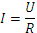
Параметры электрической цепи связаны между собой соотношением называемым законом Ома для всей электрической цепи.
I=E/(R+R₀),
где Rвт = R0 - сопротивление внутреннего участка цепи (источника питания);
R - сопротивление внешнего участка цепи (всех остальных элементов цепи, кроме источника питания ).
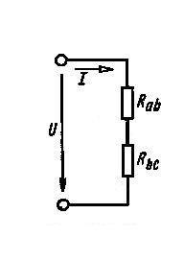Большая часть участков электрической цепи являются сопротивлениями, которые могут разными способами соединяться друг с другом.При последовательном соединении сопротивлений общей для всех соединенных сопротивлений является сила тока (I); на каждом сопротивлении свое напряжение, а общее напряжение равно сумме напряжений на отдельных сопротивлениях
U=Uab + Ubc; общее сопротивление равно сумме отдельных сопротивлений R=Rab + Rbc.
При параллельном соединении сопротивлений общим для всех сопротивлений параметром является напряжение; на каждом сопротивлении своя сила тока, а общий ток равен сумме токов на отдельных сопротивлениях I=I1+I2+I3; складываются величины обратные сопротивлениям
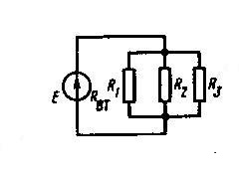 .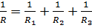
Смешанное соединение

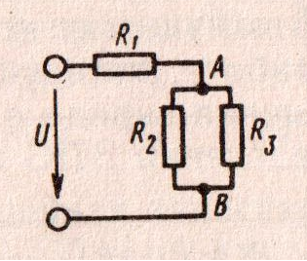

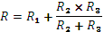

Мощность это энергия расходуемая в единицу времени, поэтому мощность источника питания :

мощность потребителя Pп =U×I: мощность потерь внутри источника питания
P0 =U0 ×I

Инструкция по выполнению лабораторной работы

1.Собрать схему лабораторной работы и предъявить для проверки преподавателю.
2.Получить разрешение преподавателя на подключение питания.
3.Замерить напряжения и токи на всех участках схемы и результаты замеров занести в таблицу бланка отчета.

№ п/п | U  (В) | I  (A) | Р  (Вт) | R  (Ом)
1
2
3
Общ

4.Произвести расчеты по формулам:
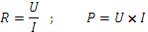

5.Результаты расчетов занести в таблицу бланка отчета.
6.Дать ответы на контрольные вопросы:

Контрольные вопросы

- Как определяется общее сопротивление при последовательном подключении участка?
- Как определяется общее сопротивление при параллельном подключении участка?
- Какой параметр общий для последовательного соединения участков?
- Какой параметр общий для параллельного соединения участков?

Лабораторная работа 2
«Смешанное соединения сопротивлений»

Цель работы: изучить смешанное соединения сопротивлений и соотношение параметров электрической цепи при разных видах соединения сопротивлений.

№ п/п | U  (В) | I  (A) | Р  (Вт) | R  (Ом)
1
2
3
Общ

Контрольные вопросы:
- Как определяется общее сопротивление при последовательном подключении участка.
- Как определяется общее сопротивление при параллельном подключении участка.
- Какой параметром общий для последовательного соединения участков.
- Какой параметром общий для параллельного соединения участков.

Лабораторная работа №3
«Исследование неразветвленной цепи однофазного переменного тока»

Цель :исследовать неразветвленную цепь однофазного переменного тока и резонанс напряжений.

Образовательные результаты, заявленные во ФГОС третьего поколения
Студент должен
уметь:
- рассчитывать электрические цепи переменного тока;
- определять виды резонансов в электрических цепях.
знать:
- физические процессы в электрических цепях переменного тока;
- основные законы и методы расчета электрических цепей;
- явление резонанса в электрических цепях.

Краткие теоретические и учебно-методические материалы по теме лабораторной работы
Последовательное соединение R , L и С.
При последовательном соединении элементов цепи общим для всех элементов параметром является сила тока, напряжение на каждом элементе свое.
Общее напряжение цепи равно векторной сумме напряжений на отдельных элементах = UR=I×R; UL=I×XL ; Uc=I ×Xc. 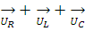
Построим векторную диаграмму цепи:
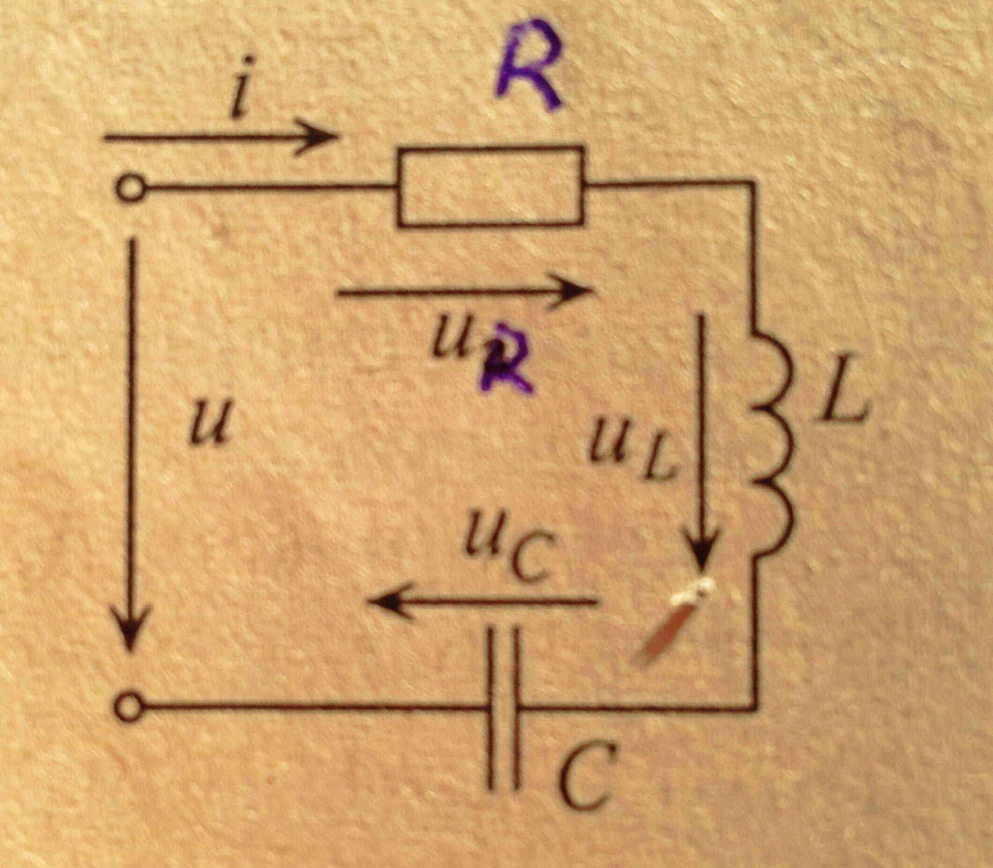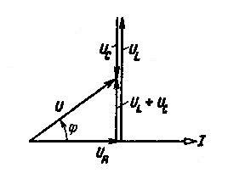

Из треугольника напряжений по теореме Пифагора имеем: 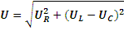 полное напряжение цепи.
Разделим все стороны треугольника напряжений на силу тока, получим подобный треугольнику напряжений треугольник сопротивлений:
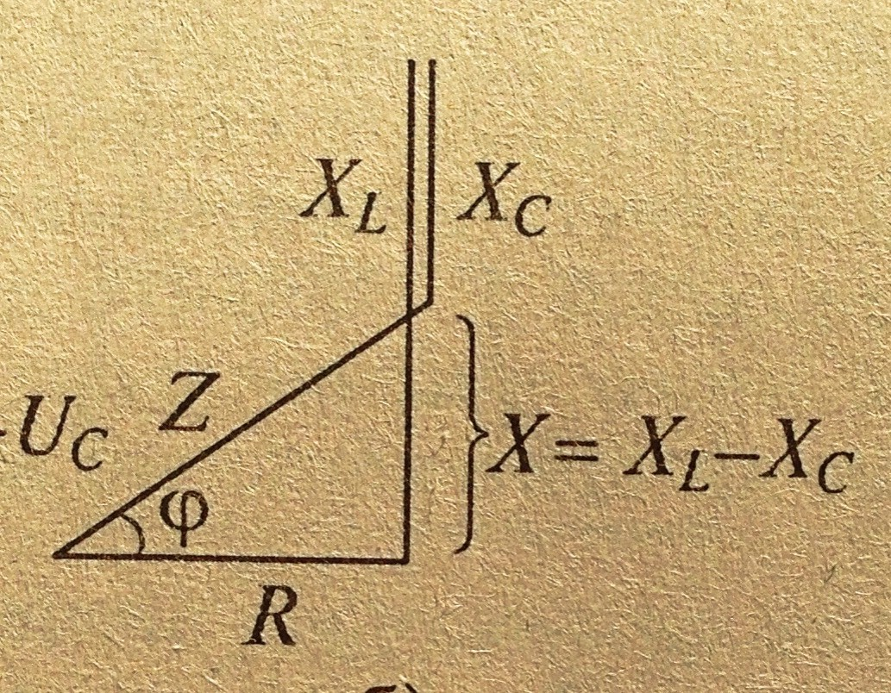Из треугольника сопротивлений имеем: -полное сопротивление цепи
[Z]= Ом.
X=XL-XC –реактивное сопротивление всей цепи ( может быть отрицательным, если емкость пересиливает индуктивность).
Умножим все стороны треугольника напряжений на ток, получим подобный треугольнику напряжений треугольник мощностей :
Из треугольника мощностей имеем: ` - полная мощность цепи [S]= Вт
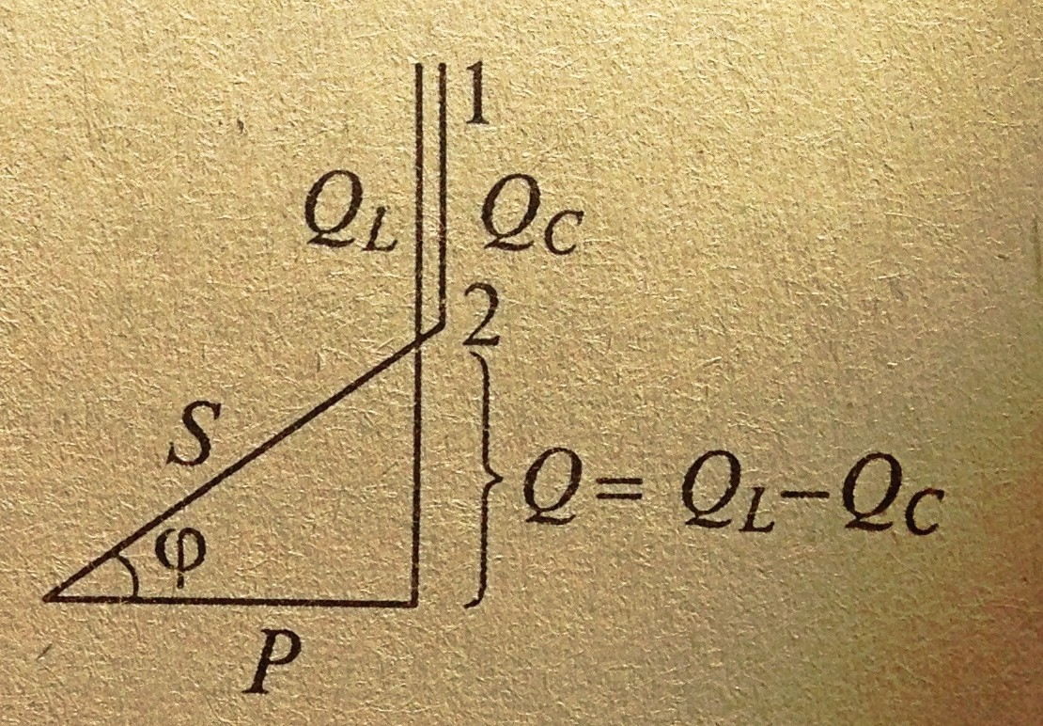Q=Q_{L}-Q_{C} – реактивная мощность всей цепи (может быть отрицательной, если емкость пересиливает индуктивность).
Сила тока цепи :I= U/Z .
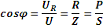 коэффициент мощности, показывает какую долю от полной мощности составляет активная мощность (за счет которой выполняется полезная работа), чем выше коэффициент мощности, тем выше к.п.д. цепи.
Возможны разные случаи соотношения реактивных сопротивлений:
- XL>XC;UL>UC тогда U опережает I на
( случай, который рассмотрели).
2)XL<XC;UL<UC тогда Iопережает Uна

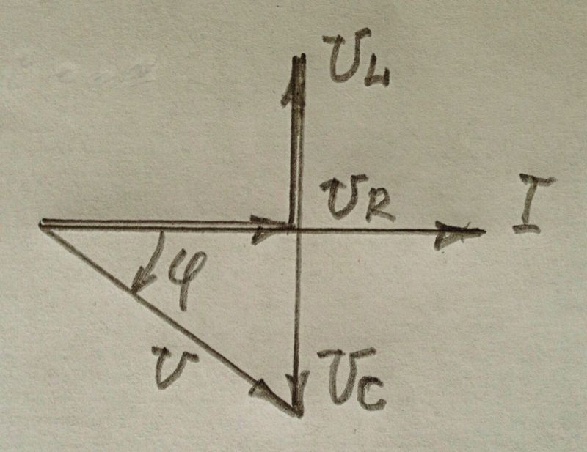

3)Резонанс напряжений
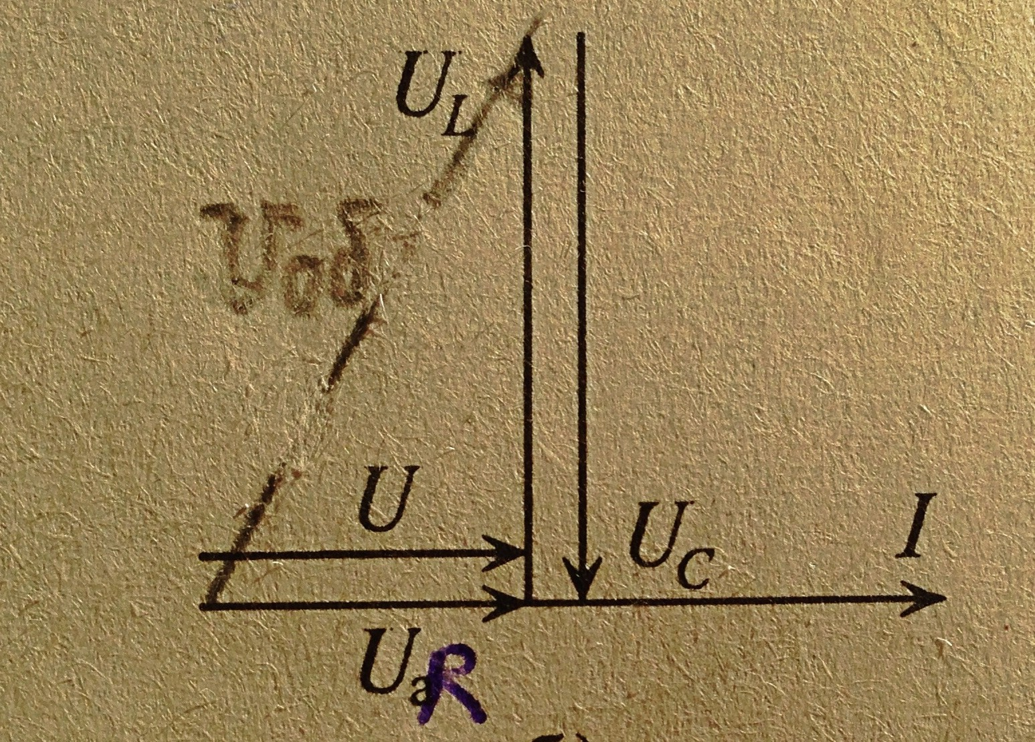

XL=XC – условие резонанса напряжений ;UL=UC
При резонансе напряжений =0, cos=1, S=P; т.е. энергия расходуется только на активную мощность, что повышает к.п.д. цепи( это происходит так как мгновенные мощности индуктивности и емкости меняются в противофазе, когда индуктивность забирает энергию емкость отдает и наоборот, а от источника питания они энергию не берут).

Инструкция по выполнению лабораторной работы

1.Собрать схему лабораторной работы и предъявить для проверки преподавателю.
2.Получить разрешение преподавателя на подключение питания.
3.Замерить напряжения и токи на всех участках схемы и результаты замеров занести в таблицу бланка отчета.

№ п/п | Результаты замеров |  |  |  |  |  | Расчетные величины
№ п/п | U  (В) | I  (A) | UR  (B) | UL (B) | UC  (B) | C  (мкФ) | Р  (Вт) | Q  (вар) | S  (BA) | cosφ
1
2
3
4.Произвести расчеты по формулам:

; 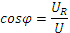

5.Результаты расчетов занести в таблицу бланка отчета.
6.Для каждой строки таблицы на листе в клетку построить векторную диаграмму.
7.Дать ответы на контрольные вопросы.

Контрольные вопросы

1.Какой параметр одинаков для всех элементов цепи при последовательном соединении элементов цепи?
2.Как по фазе соотносится напряжение и ток на индуктивности?
3.Как по фазе соотносится напряжение и ток на конденсаторе?
4. Условие резонанса напряжений.

Лабораторная работа 3

Исследование неразветвленной цепи однофазного переменного тока.

Цель работы: исследовать неразветвленную цепь однофазного переменного тока.

№ п/п | Результаты замеров |  |  |  |  |  | Расчетные величины
№ п/п | U  (В) | I  (A) | UR  (B) | UL (B) | UC  (B) | C  (мкФ) | Р  (Вт) | Q  (вар) | S  (BA) | cosφ
1
2
3

;

Контрольные вопросы.
1.Какой параметр одинаков для всех элементов цепи при последовательном соединении элементов цепи.
2.Как по фазе напряжение и ток на индуктивности.
3.Как по фазе напряжение и ток на конденсаторе.
4. Условие резонанса напряжений.

Лабораторная работа №4
«Исследование параллельного соединения катушки и конденсатора »

Цель :исследовать параллельное соединения катушки и конденсатора и резонанс токов.

Образовательные результаты, заявленные во ФГОС третьего поколения
Студент должен
уметь:
- рассчитывать электрические цепи переменного тока;
- определять виды резонансов в электрических цепях.
знать:
- физические процессы в электрических цепях переменного тока;
- основные законы и методы расчета электрических цепей;
- явление резонанса в электрических цепях.

Краткие теоретические и учебно-методические материалы по теме лабораторной работы
При параллельном соединении элементов цепи на всех элементах одинаковое напряжение, а сила тока на каждом элементе своя.

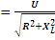 ; ;
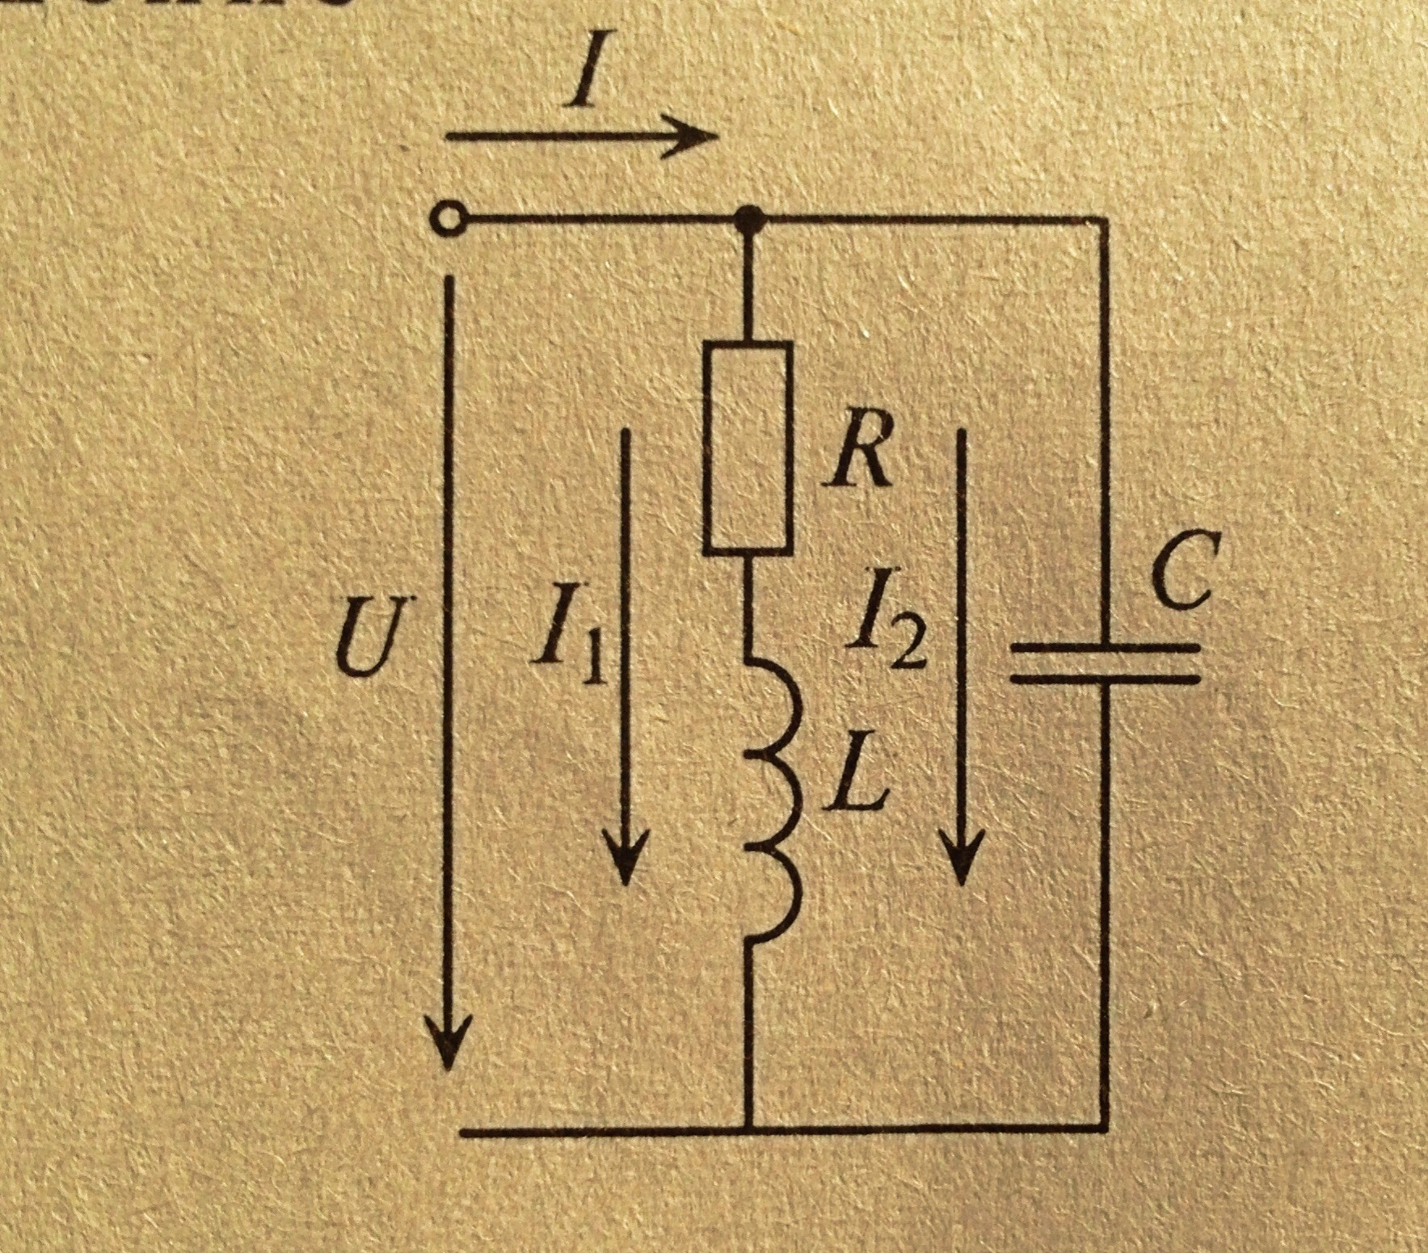
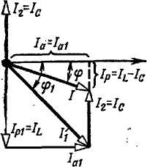
Раскладываем первый ток на ток первый активный(совпадающий по фазе с напряжением) и ток первый реактивный(отстающий от напряжения на 90 градусов, так как в первой ветви индуктивность):
Из треугольника токов имеем: 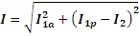 .
Далее можем рассчитать остальные параметры цепи:
Z=U/I ;S=I ×U; P=U; .
Возможны разные случаи соотношения реактивных токов:
- I1p>I2 тогда U опережает I на (случай, который рассмотрели).
- I1p<I2 тогда Iопережает Uна .
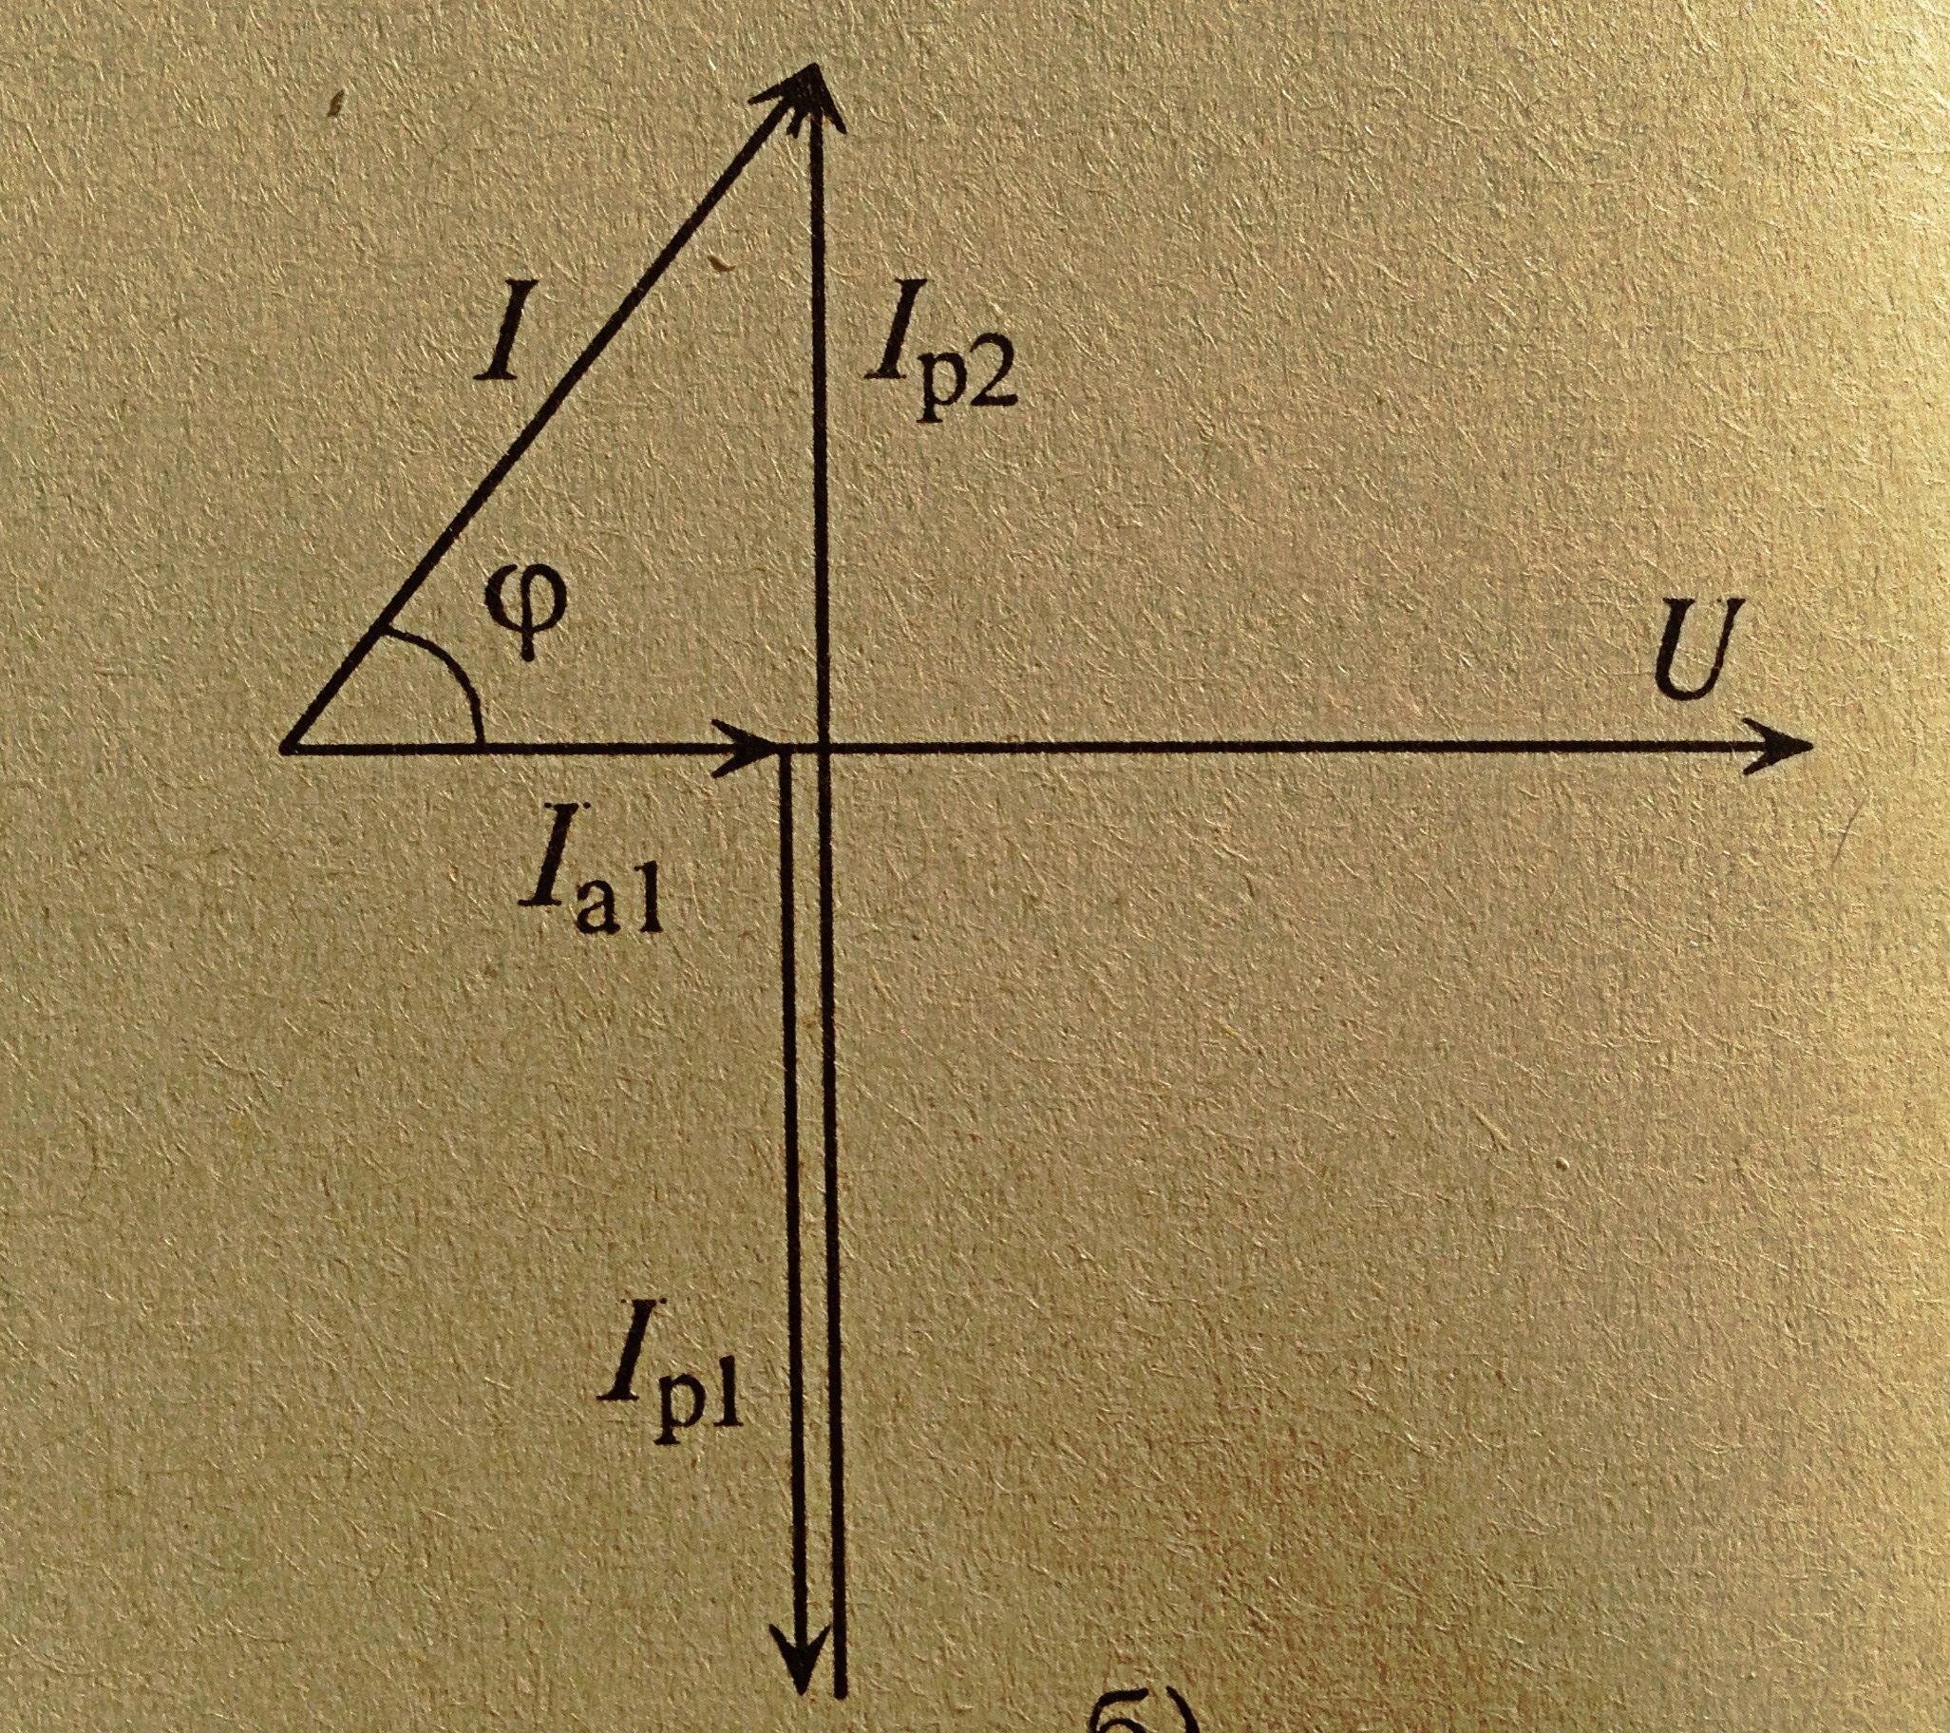

- Резонанс токов.
I1p=I2 – условие резонанса токов .
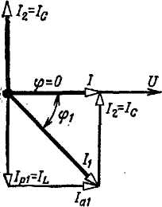

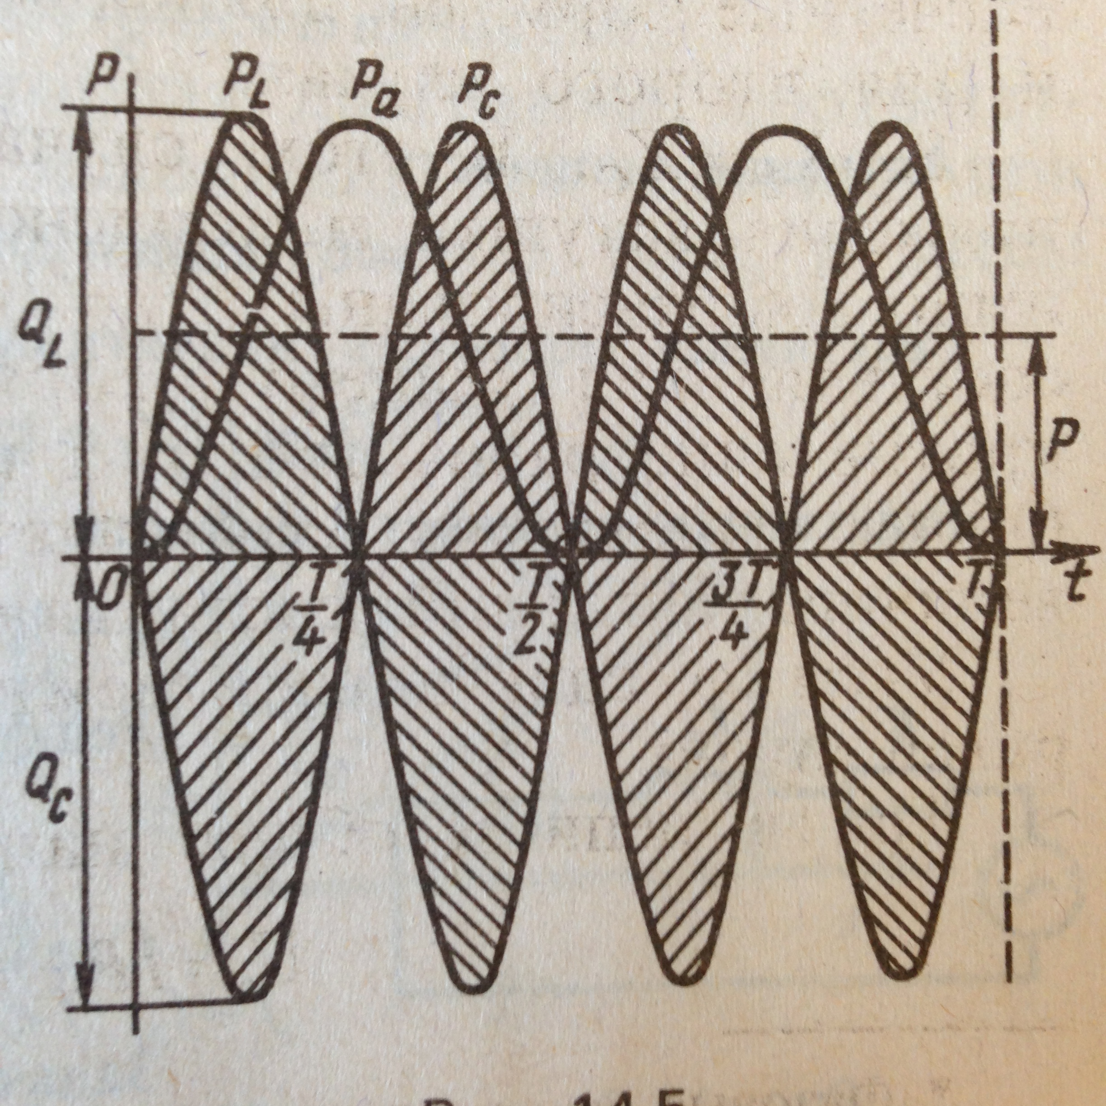

При резонансе токов =0, cos=1, S=P; т.е. энергия расходуется только на активную мощность, что повышает к.п.д. цепи (это происходит так как мгновенные мощности индуктивности и емкости меняются в противофазе, когда индуктивность забирает энергию емкость отдает и наоборот, а от источника питания они энергию не берут).

Инструкция по выполнению лабораторной работы

1.Собрать схему лабораторной работы и предъявить для проверки преподавателю.
2.Получить разрешение преподавателя на подключение питания.
3.Замерить напряжения и токи на всех участках схемы и результаты замеров занести в таблицу бланка отчета.

№ п/п | Результаты замеров |  |  |  |  | Расчетные величины
№ п/п | U  (В) | I  (A) | I₁  (A) | I₂  (A) | C  (мкф) | I_{1а}  (A) | I_{1р}  (A) | Р  (Вт) | Q  (вар) | S  (BA) | cosφ
1
2
3

4.Произвести расчеты по формулам:
R= 100 Ом ;– по первой строке л.р.3
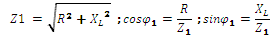

;;;
5.Результаты расчетов занести в таблицу бланка отчета.
6.Для каждой строки таблицы на листе в клетку построить векторную диаграмму.
7.Дать ответы на контрольные вопросы.

Контрольные вопросы.

1.Какой параметр параллельной цепи однофазного переменного тока одинаков для всех ветвей.
2.Как по фазе ток и напряжение на катушке.
3.Условие резонанса токов.
4. Когда имеем наивысший cos

Лабораторная работа №4
«Исследование параллельного соединения катушки и конденсатора »
Цель : исследовать параллельное соединения катушки и конденсатора и резонанс токов.

№ п/п | Результаты замеров |  |  |  |  | Расчетные величины
№ п/п | U  (В) | I  (A) | I₁  (A) | I₂  (A) | C  (мкФ) | I_{1а}  (A) | I_{1р}  (A) | Р  (Вт) | Q  (вар) | S  (BA) | cosφ
1
2
3

R= 100 Ом ; – по первой строке л.р.3

;;;

Контрольные вопросы.
1.Какой параметр одинаков для всех элементов цепи при последовательном соединении элементов цепи.
2.Как по фазе напряжение и ток на индуктивности.
3.Как по фазе напряжение и ток на конденсаторе.
4. Условие резонанса напряжений.

